**作业5**

某校选拔学生过程是根据学生的数学成绩和身高来确定学生是否能够通过选拔。假设数学成绩∈[0,100]模糊化成两级：差与好；学生身高∈[0,10]模糊化成两级：高和正常；学生通过率∈[0,100]模糊化成三级：高、低和正常。模糊规则为：

IF 数学成绩 is 差 and 身高 is高 THEN 通过率高

IF 数学成绩 is 好 and 身高 is高 THEN 通过率低

IF 身高 is正常 THEN 通过率正常

适当选择隶属度函数后，设计一个基于Mamdani模型的模糊推理系统，计算数学成绩和身高分别为50和1.5以及80和2时的输出；并绘制输入输出曲面图；

**一、利用模糊推理界面建立的基于Mamdani模型的模糊推理系统**

1. 首先在命令行窗口输入fuzzy，打开模糊推理系统编辑器FIS，如图1.1所示。

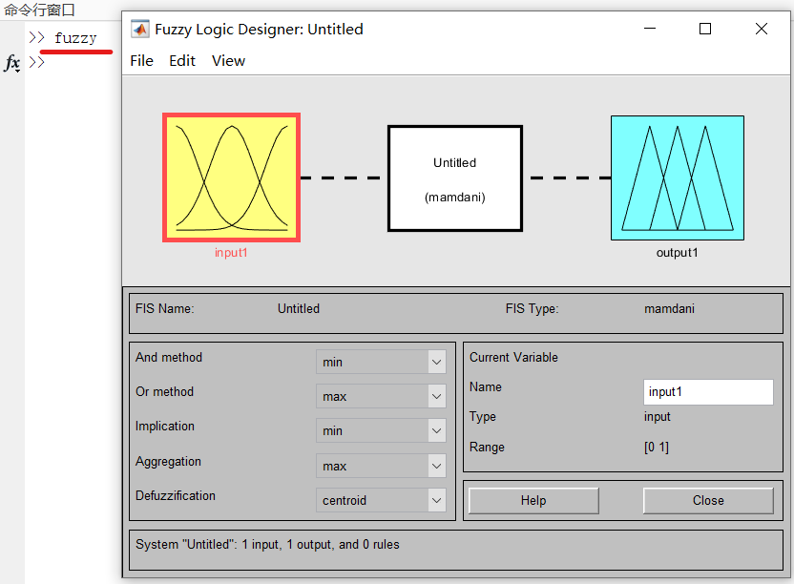

图1.1 模糊推理系统编辑器

2. 因为某校选拔学生过程是根据学生的数学成绩和身高来确定学生是否能够通过选拔，所以本题的输入有两个，分别为身高和数学成绩；输出为通过率。

3. 单击“模糊推理系统编辑器”左上方的Edit，再选择Add Variables添加一个输入变量，添加好输入变量后的窗口如图1.2所示。

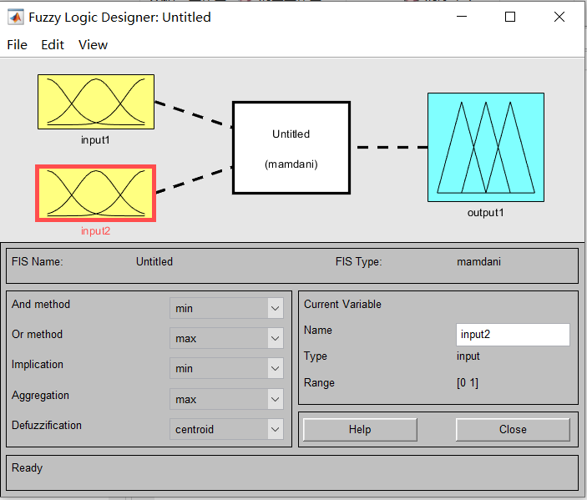

图1.2 添加一个变量

4. 接下来给输入变量和输出变量修改名称，将窗口中的Name修改为变量的名称即可，修改后的窗口如图1.3所示。

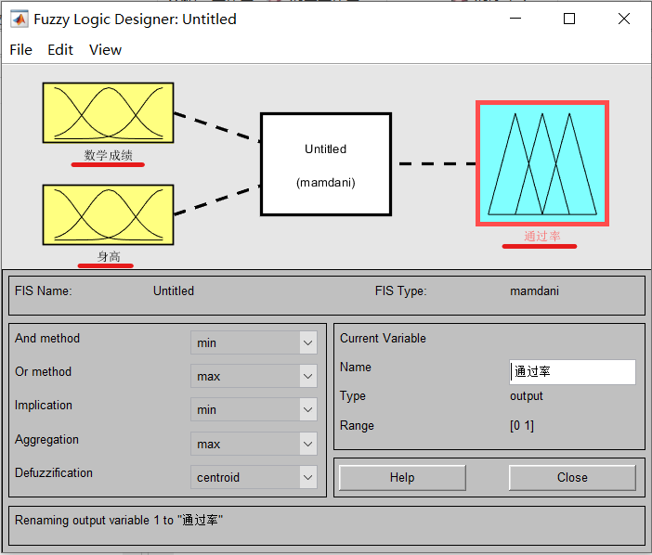

图1.3 修改变量名称

5. 双击变量，即可修改变量的论域、隶属度函数，窗口界面如图1.4所示。

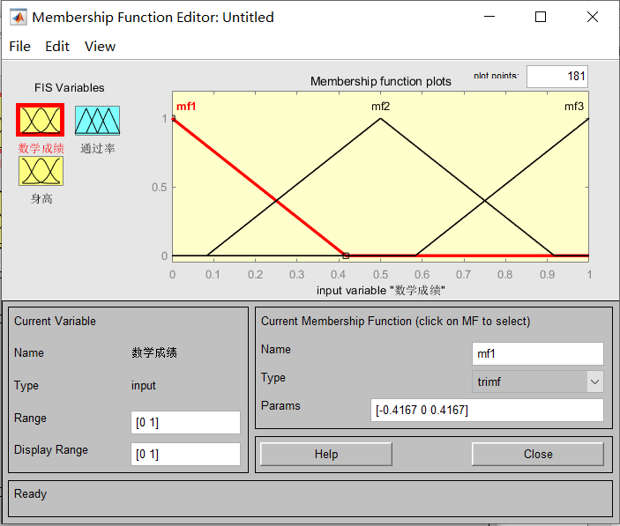

图1.4 修改变量

6. 根据变量的模糊化程度，设置MFs的数量，多余的删去，少了则添加。根据题干要求数学成绩∈[0,100]模糊化成两级：差与好，设置情况如图1.5所示。数学成绩选择的隶属度函数为梯形隶属度函数。

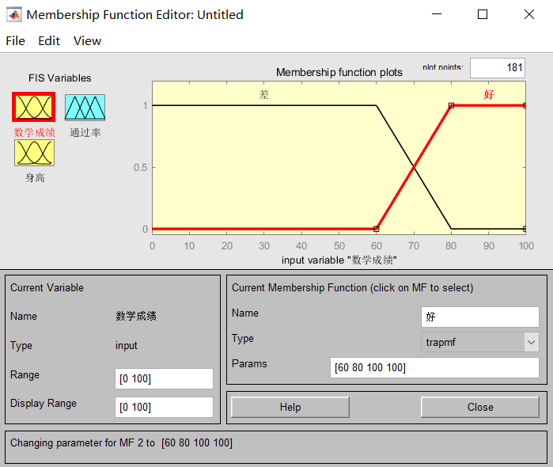

图1.5 数学成绩的相关设置

7. 学生身高∈[0,10]模糊化成两级：高和正常。设置情况如图1.6所示。

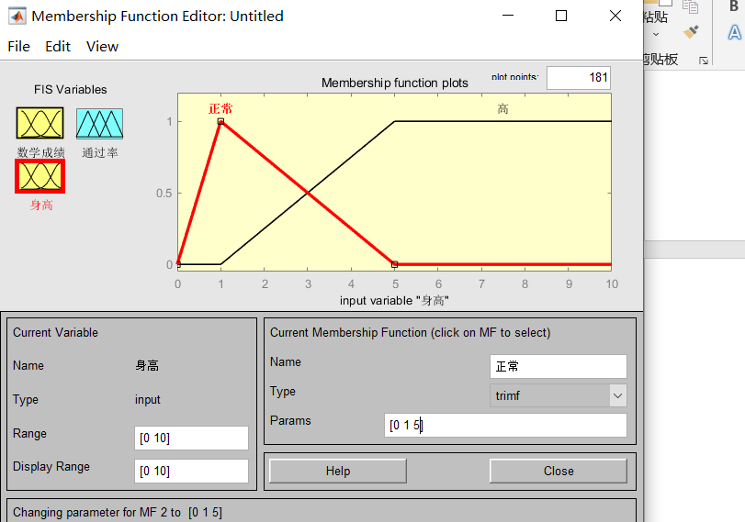

图1.6 学生身高的相关设置

8. 学生通过率∈[0,100]模糊化成三级：高、低和正常。设置情况如图1.7所示。

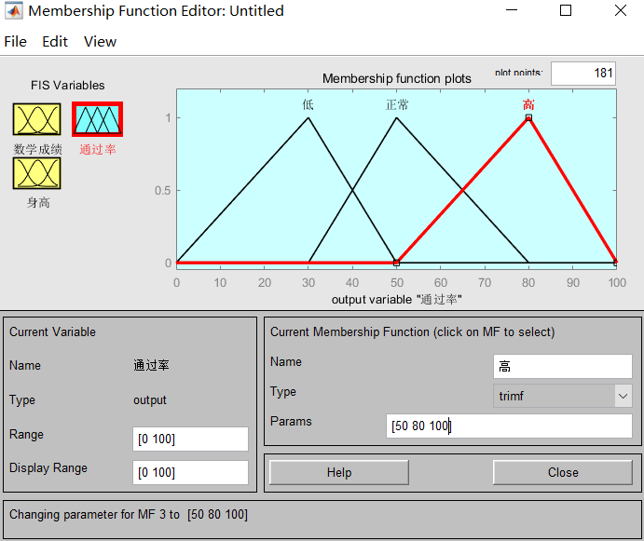

图1.7 学生通过率的相关设置

9. 语言变量设置以后，进行模糊逻辑控制规则的设置。单击Membership Function Editor窗口左上方的Edit，再选择Rules，即可进行模糊逻辑控制规则的设置。根据题干要求，设置规则如图1.8所示。

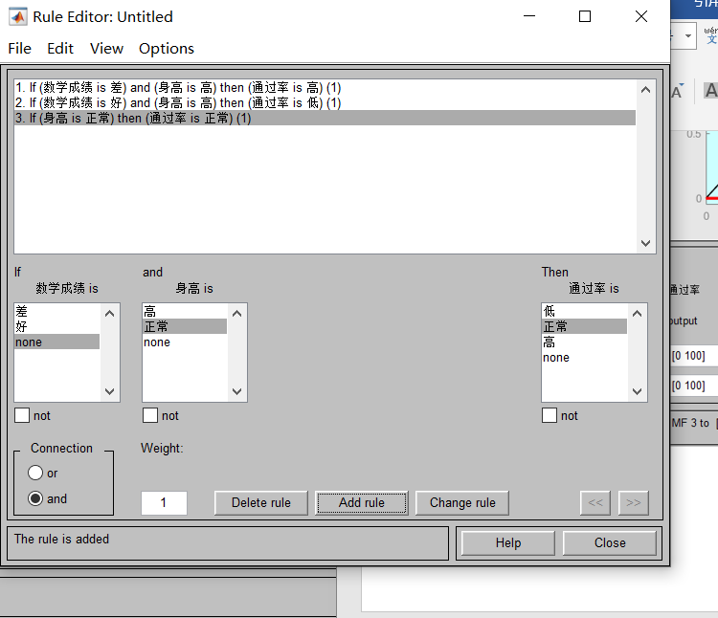

图1.8 模糊规则设置

10. 增加规则后，单击选择View，Surface，系统会绘制出系统输入/输出曲面图，如图1.9所示。

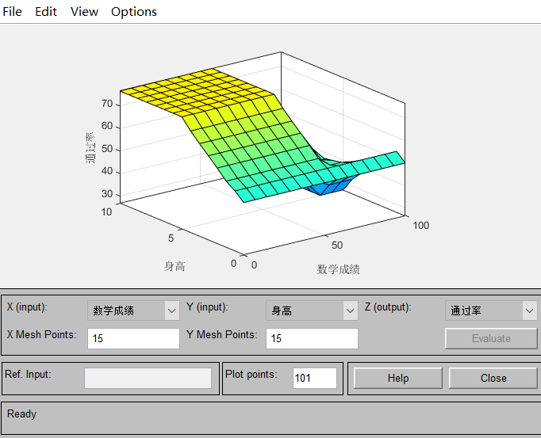

图1.9 输入/输出曲面图

11. 单击选择View，Rules，系统会输出模糊规则的图形，如图1.10所示。

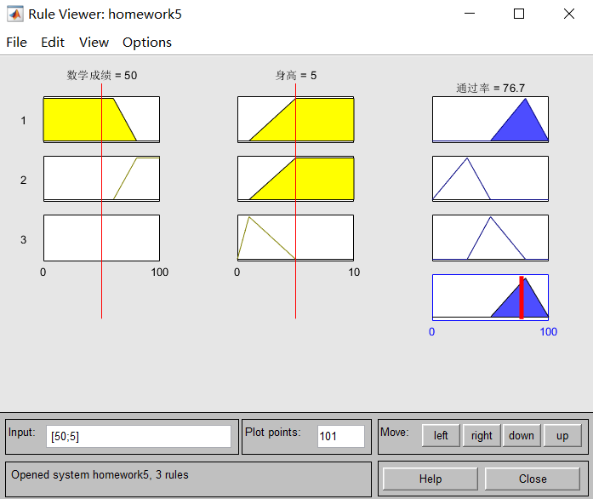

图1.10 模糊规则

12. 当数学成绩和身高分别为50和1.5时，通过率为56.7，如图1.11所示。

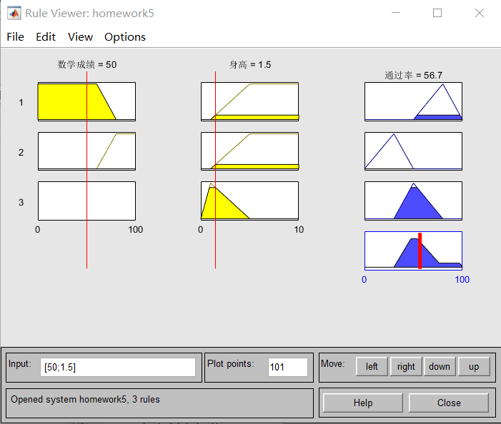

图1.11 通过率的计算

13. 数学成绩和身高分别为80和2时的通过率为45.2，如图1.12所示

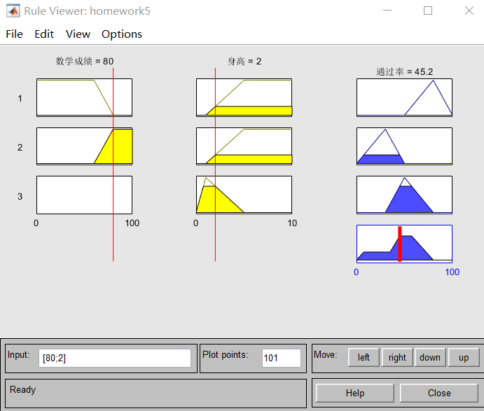

图1.12 通过率的计算

**二、通过脚本文件建立的基于Mamdani模型的模糊推理系统**

1. 首先建立一个新的模糊推理系统，命令如下所示：

fismat=newfis('homework5_1')*;*

2. 第一步建立了一个名为homework5_1的模糊推理系统，接下来为模糊推理系统添加语言变量。该系统有两个输入变量（数学成绩和身高）一个输出变量（通过率），代码如下所示：

fismat=addvar(fismat,'input','数学成绩',[0,100])*;*

fismat=addvar(fismat,'input','身高',[0,10])*;*

fismat=addvar(fismat,'output','通过率',[0 100])*;*

3. 添加好输入输出变量之后，需要为变量设置论域、隶属度函数，代码如下所示：

fismat=addmf(fismat,'input',1,'差','trapmf',[0 0 60 80])*;*

fismat=addmf(fismat,'input',1,'好','trapmf',[60 80 100 100])*;*

fismat=addmf(fismat,'input',2,'高','trapmf',[1 5 10 10])*;*

fismat=addmf(fismat,'input',2,'正常','trimf',[0 1 5])*;*

fismat=addmf(fismat,'output',1,'低','trimf',[0 30 50])*;*

fismat=addmf(fismat,'output',1,'正常','trimf',[30 50 80])*;*

fismat=addmf(fismat,'output',1,'高','trimf',[50 80 100])*;*

4. 之后需要为系统添加模糊规则。根据addrule()函数的语法规则，rulelist的列数为2+1+1+1=5列，代码如下所示：

rulelist=[1 1 3 1 1*;2 1 1 1 1;1 2 2 1 1;2 2 2 1 1];*

fismat=addrule(fismat,rulelist)*;*

5. 建立好模糊规则之后，模糊系统建立完毕，为了让大家更直观的看到隶属度，我对输入输出的隶属度进行了绘图，代码如下所示，图形如图2.1所示。

plot(1,2)*;*

subplot(3,1,1)*;*

plotmf(fismat,'input',1)

xlabel('数学成绩')*;ylabel('输入隶属度');*

subplot(3,1,2)*;*

plotmf(fismat,'input',2)

xlabel('身高')*;ylabel('输入隶属度');*

subplot(3,1,3)*;*

plotmf(fismat,'output',1)

xlabel('通过率')*;ylabel('输出隶属度');*

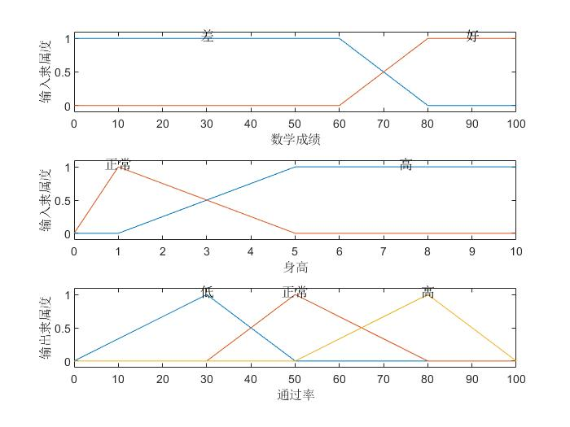

图2.1 输入输出的隶属度

6. 同样，对于系统输入输出的曲面图，也进行了绘制，代码如下所示，图形如图2.2所示。

figure*;*

gensurf(fismat)*;*

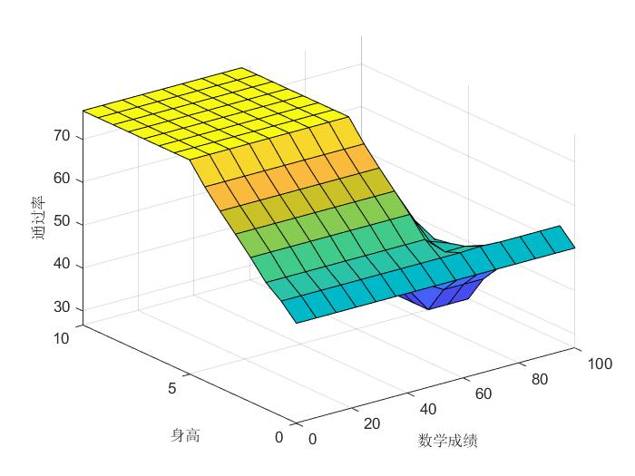

图2.2 输入输出的曲面图

7. 因为题目还要求计算数学成绩和身高分别为50和1.5、80和2时的通过率，具体代码如下所示，运行结果如图2.3、图2.4、图2.5所示。

while 1

    in=input('请输入数学成绩和身高：');

    out=evalfis(in,fismat);

    disp(['通过率为：',num2str(out)]);

    s=input('是否需要再次计算（Y|N）','s');

    if s=='N' | s=='n'

        break;

    end

end

disp('程序已终止');



图2.3 输入数据

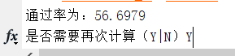

图2.4 计算结果



图2.5 再次输入数据

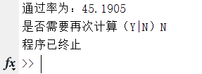

图2.6 计算结果

**三、分析和总结**

1. 从两部分的计算结果和绘制的输入输出曲线图来看，用脚本建立模糊控制系统相对于用图形用户界面而言，脚本建立控制系统会比较麻烦，但是两者的结果是一致的。

2. 在使用模糊逻辑工具箱的图形用户界面时，需要先设定好变量的论域范围，再设置变量的隶属度函数等。如果后设置论域范围的话，则变量的每一种情况的取值范围需要重新设定，否则运行时可能不会得到预期的结果。

3. 用脚本编写程序时，一定要正确使用各个函数，在使用之前要明确函数的功能以及参数。